KERJASAMA INDONESIA-JEPANG DALAM MENINGKATKAN MUTU PENDIDIKAN TINGGI TEKNIK DI INDONESIA
( TAHUN 2012-2017)
INDONESIA-JAPAN COOPERATION IN IMPROVING THE QUALITY OF HIGHER EDUCATION TECHNIQUES IN INDONESIA (2012-2017)

SKRIPSI
Diajukan untuk memenuhi salah satu syarat mata kuliah
Praktikum Profesi Studi Hubungan Internasional Program Strata-1 (S1)
Tahun Akademik 2017/2018

Disusun Oleh:
Rifda Zulvia
NIM. 142030128

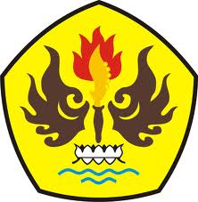
FAKULTAS ILMU SOSIAL DAN ILMU POLITIK
UNIVERSITAS PASUNDAN
BANDUNG
2018

